**Глава 11. УЧЕТ ИСПОЛЬЗОВАНИЯ МАТЕРИАЛЬНЫХ ЗАПАСОВ**

#### Отпуск материалов на общехозяйственные нужды

Для отражения в учете операции передачи материалов в основное производство на общепроизводственные и общехозяйственные расходы в программе предназначен документ **Требование-накладная**.

Сначала с документом работают в подразделении, которому требуются материалы. Здесь происходит первичное заполнение документа в части запрашиваемого количества материалов, выписывается **Требование-накладная**, документ сохраняется в информационной базе без проведения. При отпуске материалов со склада кладовщик проставляет в **Требовании-накладной** фактическое количество отпущенных со склада материалов, а первичный документ передает в бухгалтерию. Здесь ранее введенный документ **Требование-накладная** открывают, указывают фактически отпущенное количество материалов, после чего проводят документ.

Рассмотрим различные варианты использования данного документа на практике, продолжая выполнение сквозного учетного примера.

**ИНФОРМАЦИЯ № 11-1**

**13.02.2020 в подразделение «Администрация» на выполнение текущего ремонта кабинета директора по «Требованию-накладной № 1» со склада материалов переданы материалы:**

Таблица № 11-1

| **№** | **Наименование материала** | **Счет затрат** | **Единица измерения** | **Количество отпущено** |
| --- | --- | --- | --- | --- |
| 1 | Брус осиновый | 26 | куб. м | 0,010 |
| 2 | Плита ДСП 1.0х0.6 | 26 | шт. | 1,000 |
| 3 | Шпон дубовый 1 200 мм | 26 | м | 1,000 |
| 4 | Шпон ореховый 1 000 мм | 26 | м | 1,000 |
| 5 | Плита ДСП 1.2х1.2 | 26 | шт. | 1,000 |

*Задание № 11-1*

*Отразить в учете отпуск со склада 13.02.2020 материалов на ремонт кабинета директора в соответствии с «Информацией № 11-1».*

**Решение**

* через *Панель разделов → Производство → Выпуск продукции → Требования-накладные* открыть список документов **Требования-накладные**;
* через меню *Еще → Создать* (либо щелчком по пиктограмме https://its.1c.ru/db/content/pubeconomicfacts/src/images/image58.png?_=1598285859 на панели инструментов, либо по команде **Создать** контекстного меню, либо нажатием на клавишу клавиатуры **<Insert>**) открыть форму ввода документа **Требование-накладная**.

В шапке формы документа указать:

* в реквизите *от* – *13.02.2020* (дату операции отпуска материалов со склада);
* в реквизите *Склад* – *Склад материалов* (элемент справочника **Склады (места хранения)**).

На закладке **Материалы** по кнопке **<Подбор>** открыть форму **Подбор номенклатуры** в документ **Требование-накладная**, установить (если сброшен) флажок *Запрашивать* к*оличество*, после чего:

* в группе *Материалы* справочника **Номенклатура** выбрать наименование первого отпущенного по накладной материала – *Брус осиновый*, в дополнительной форме указать отпущенное количество – *0,010* и нажать на кнопку **<ОК>**;
* повторить процедуру для остальных отпущенных материалов, после чего закрыть вспомогательные формы.

В результате выполнения описанных выше действий форма документа должна принять вид, представленный на рис. 11-1.

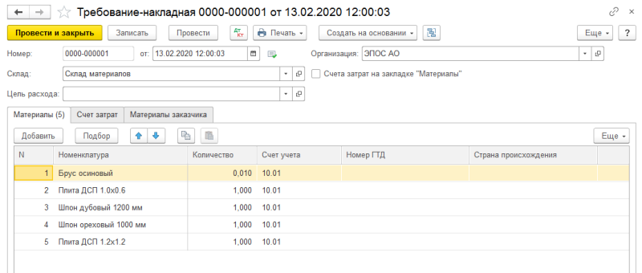

**Рис. 11-1**. «Требование-накладная» на материалы, отпускаемые на ремонт

При заполнении табличной части закладки **Материалы** документа **Требование накладная** удобно воспользоваться механизмом подбора материалов из справочника **Номенклатуры** – аналогично тому, как это делали при заполнении документа **Поступление товаров и услуг** (см. *Задание 10-2*).

После ввода информации на закладке **Материалы** необходимо перейти на закладку **Счет затрат** и там указать:

* в реквизите *Счет* – *26* (выбрать из **Плана счетов бухгалтерского учета**);
* в реквизите *Подразделение затрат* – *Администрация* (элемент справочника **Подразделения организаций**);
* в реквизите *Статьи затрат* – *Ремонт основных средств* (элемент справочника **Статьи затрат**).

При правильном заполнении закладка **Счет затрат** должна иметь вид, представленный на рис. 11-2.

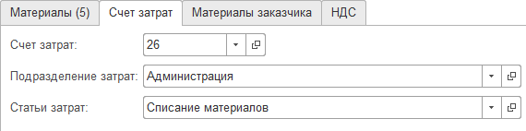

**Рис. 11-2**. Счета учета затрат стоимости материалов

**Результат**

При проведении документ формирует по пять однотипных бухгалтерских записей (рис. 11-3).

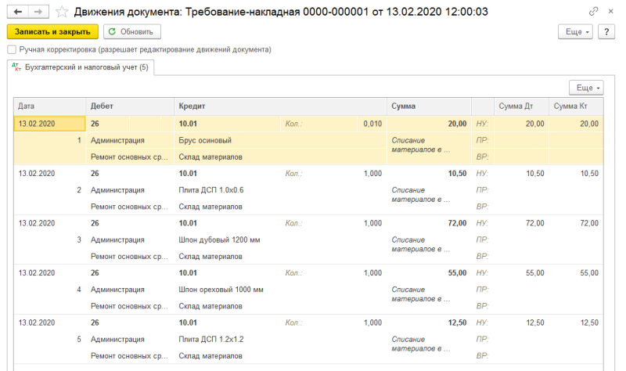

**Рис. 11-3**. Бухгалтерские записи по списанию материалов

По каждому виду отпущенного материала формируется проводка с Кредита счета *10.01 «Сырье и материалы»* в Дебет счета учета затрат. В нашем случае при вводе документа был выбран счет *26*, поскольку материалы были отпущены на ремонт кабинета директора, а в качестве статьи затрат выбран *Ремонт основных средств*.

Суммы проводок рассчитываются автоматически, исходя из способа (метода) оценки запасов при их отпуске со склада, указанного в параметрах **Учетной политики** организации для целей бухгалтерского (налогового) учета, в нашем случае – по средней себестоимости.

В следующем задании рассмотрим вопрос расчета себестоимости при отпуске материала.

*Задание № 11-2*

*Определить себестоимость материала «Плита ДСП 1.0х0.6», отпущенного на ремонт кабинета директора.*

**Решение**

* ввести команду *Отчеты → Карточка субконто*;
* установить период – *с 01.02.2020 по 14.02.2020*.

На панели настроек:

* ввести анализируемый вид субконто – *Номенклатура*;
* установить условие отбора *Номенклатура Равно Плита ДСП 1.0х0.6*.

Нажать на кнопку https://its.1c.ru/db/content/pubeconomicfacts/src/images/image183.png?_=1598285859. При правильных настройках параметров формирования отчета на экран будет выведена ведомость прихода и отпуска материала ДСП 1.0х0.6 за период с 01.02.2020 по 14.02.2020 (рис. 11-4).

**Результат**

По данным отчета видно, что материал *Плита ДСП 1.0х0.6* поступал на склад два раза:

13.02.2020 поступило 400 единиц по цене 4 200,00 руб. Следовательно, средняя стоимость материала на тот момент составляла:

**4 200,00 руб. / 400 шт. = 10,50 руб.;**

* 14.02.2020 поступило 100 единиц по цене, которая с учетом ТЗР составила (1 600,00 руб. + 266,67 руб.) / 100 шт. = 18,67 руб. Следовательно, средняя себестоимость материала на этот момент составляет:

**(4 200,00 руб. + 1 866,67 руб.) / (400 шт. + 100 шт.) = 12,13 руб.**

На текущий ремонт кабинета директора материал *Плита ДСП 1.0х0.6* отпущен со склада 13.02.2020, то есть когда вторая поставка еще не поступила на склад. Поэтому отпуск состоялся по цене 10,50 руб.

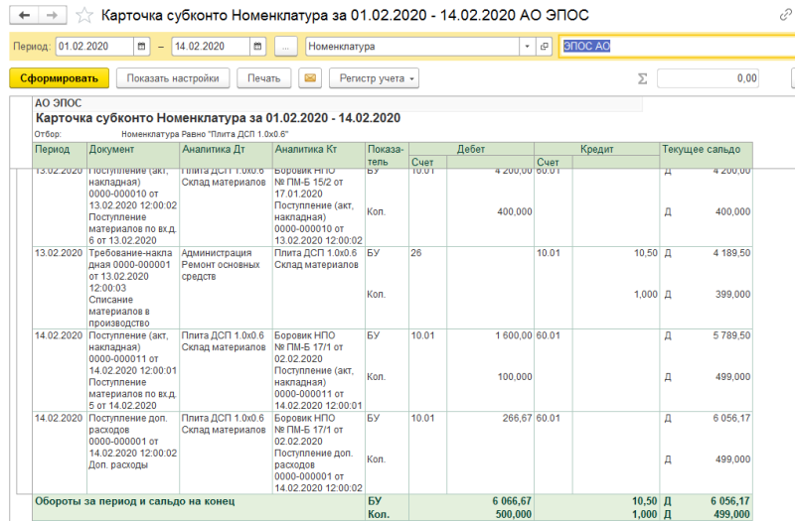

**Рис. 11-4**. Карточка субконто материала «Плита ДСП 1.0х0.6» за период с 01.02.2020 по 14.02.2020

#### Отпуск материалов в производство

**ИНФОРМАЦИЯ № 11-2**

**15.02.2020 в столярный цех на производство столов кухонных по «Требованию-накладной № 2» со склада материалов переданы материалы:**

Таблица № 11-2

| **№** | **Наименование материала** | **Счет затрат** | **Ед. изм.** | **Кол-во затребовано** | **Кол-во отпущено** |
| --- | --- | --- | --- | --- | --- |
| 1 | Брус осиновый | 20.01 | куб. м | 0,250 | 0,250 |
| 2 | Плита ДСП 1.2х1.2 | 20.01 | шт. | 100,000 | 100,000 |
| 3 | Шпон дубовый 1200 мм | 20.01 | м | 100,000 | 100,000 |
| 4 | Лак МЛП | 20.01 | л | 25,000 | 25,000 |
| 5 | Морилка темная спиртовая | 20.01 | л | 10,000 | 10,000 |
| 6 | Шурупы 6 мм | 20.01 | кг | 10,000 | 10,000 |
| 7 | Шурупы 13 мм | 20.01 | кг | 7,000 | 7,000 |

*Задание № 11-3*

*Необходимо отразить в учете передачу 15.02.2020 материалов со склада материалов на производство столов кухонных в соответствии с «Информацией № 11-2».*

**Решение**

* через *Панель разделов → Производство → Выпуск продукции → Требование-накладная* открыть список документов **Требования-накладные**;
* через меню *Еще → Создать* (либо щелчком по пиктограмме https://its.1c.ru/db/content/pubeconomicfacts/src/images/image58.png?_=1598285859 на панели инструментов, либо по команде **Создать** контекстного меню, либо нажатием на клавишу клавиатуры **<Insert>**) открыть форму ввода документа **Требование-накладная**.

В шапке формы документа указать:

* в реквизите *от* – *15.02.2020* (дату операции отпуска материалов со склада);
* в реквизите *Склад* – *Склад материалов* (элемент справочника **Склады**).

Табличную часть закладки **Материалы** заполнить подбором. На закладке **Счет затрат** указать:

* в реквизите *Счет* – *20.01* (выбрать из **Плана счетов бухгалтерского учета**);
* в реквизите *Подразделение* – *Столярный цех* (элемент справочника **Подразделения организаций**);
* в реквизите *Номенклатурная группа* – *Столы кухонные* (элемент справочника **Номенклатурные группы**);
* в реквизите *Статьи затрат* – *Списание материалов* (элемент справочника **Статьи затрат**).

**Результат**

При проведении документа будет сформировано по семь бухгалтерских записей (рис. 11-5) по Дебету счета *20.01* и Кредиту счета *10.01* на общую сумму 9 532,35 руб. (рис. 11-6).

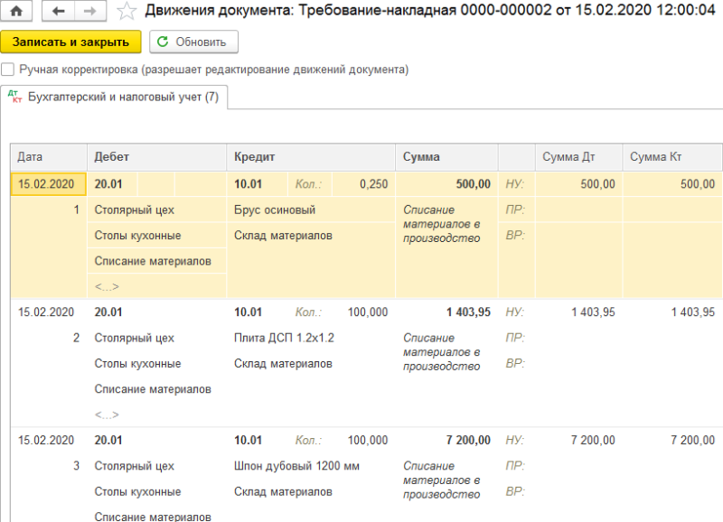

**Рис. 11-5**. Бухгалтерские записи документа «Требование-накладная № 2 от 15.02.2020»

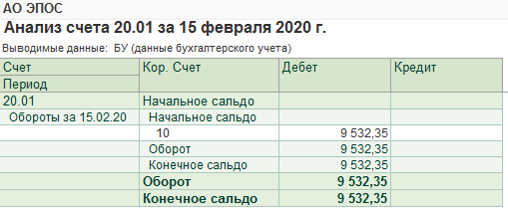

**Рис. 11-6.** Анализ счета 20.01 за 15.02.2020

**ИНФОРМАЦИЯ № 11-2 (продолжение)**

**16.02.2020 в столярный цех на производство столов обеденных по «Требованию-накладной № 3» со склада материалов переданы материалы:**

Таблица № 11-3

| **№** | **Наименование материала** | **Счет затрат** | **Ед. изм.** | **Кол-во затребовано** | **Кол-во отпущено** |
| --- | --- | --- | --- | --- | --- |
| 1 | Брус осиновый | 20 | куб. м | 0,250 | 0,250 |
| 2 | Плита ДСП 1.0х0.6 | 20 | шт. | 200,000 | 200,000 |
| 3 | Шпон ореховый 1 000 мм | 20 | м | 200,000 | 200,000 |
| 4 | Лак МЛП | 20 | л | 20,000 | 20,000 |
| 5 | Морилка темная спиртовая | 20 | л | 5,000 | 5,000 |
| 6 | Шурупы 6 мм | 20 | кг | 6,000 | 6,000 |
| 7 | Шурупы 13 мм | 20 | кг | 15,500 | 15,500 |

*Задание № 11-4*

*Отразить в учете передачу 16.02.2020 материалов на производство столов обеденных.*

**Решение**

Выполните задание самостоятельно. В качестве образца рекомендуется использовать решение *Задания № 11-3*.

**Результат**

При проведении документа будет сформировано по семь бухгалтерских записей (рис. 11-7) по Дебету счета *20.01* и Кредиту счета *10.01* на общую сумму 14 293,92 руб. (рис. 11-8).

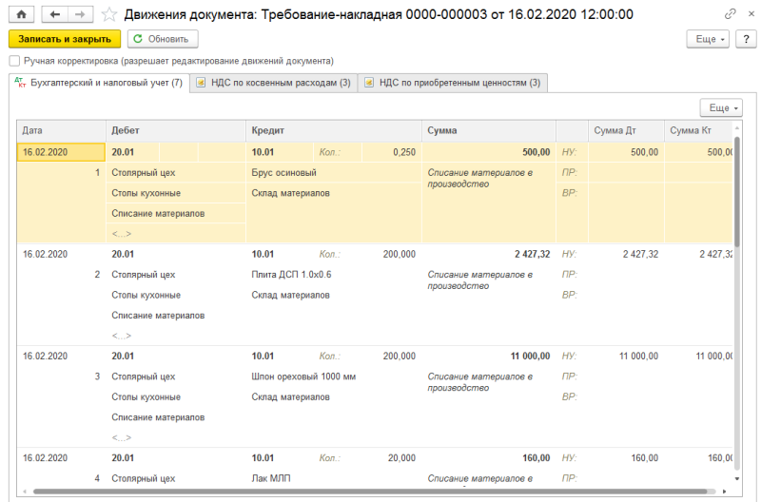

**Рис. 11-7**. Бухгалтерские записи документа «Требование-накладная № 3 от 16.02.2020»

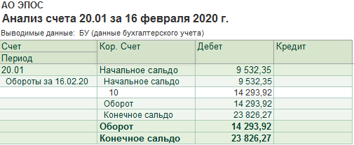

**Рис. 11-8**. Анализ счета 20.01 за 16.02.2020

#### Отпуск материалов при отсутствии достаточного запаса на складе

Если требуемых материалов на складе нет или они есть, но в недостаточном количестве, то в **Требовании-накладной** в графе *Отпущено* проставляются реальные цифры отпуска материалов.

Если требуемые материалы на складе есть, но они еще не оприходованы, то на них выписывается **Расходная накладная** и материалы передаются в производство. **Требование-накладная** заполняется так же, как и при отпуске оприходованных материалов, но при проведении документа **Требование-накладная** бухгалтерские записи по документу не формируются, о чем выдается на экран соответствующее сообщение.

После оформления поступления материалов на склад документ вновь открывают и еще раз закрывают командой **<Провести и закрыть>**. При этом формируются соответствующие бухгалтерские записи. Выполнять процедуру проведения документа необходимо до закрытия отчетного периода.

**ИНФОРМАЦИЯ № 11-3**

**17.02.2020 в столярный цех на производство столов письменных со склада материалов по «Требованию-накладной № 4» затребованы материалы:**

Таблица № 11-4

| **№** | **Наименование материала** | **Счет затрат** | **Ед. изм.** | **Кол-во затребовано** |
| --- | --- | --- | --- | --- |
| 1 | Брус осиновый | 20 | куб. м | 0,750 |
| 2 | Плита ДСП 1.2х1.2 | 20 | шт. | 240,000 |
| 3 | Шпон ореховый 1 000 мм | 20 | м | 320,000 |
| 4 | Лак МЛП | 20 | л | 20,000 |
| 5 | Морилка спиртовая темная | 20 | л | 5,000 |
| 6 | Шурупы 6 мм | 20 | кг | 23,000 |
| 7 | Шурупы 13 мм | 20 | кг | 11,500 |

**При отпуске материалов выяснилось, что не все требуемые материалы имеются в достаточном количестве, поэтому в «Требование-накладную» необходимо будет ввести соответствующие коррективы.**

*Задание № 11-5*

*Отразить в учете операцию отпуска материалов от 17.02.2020, затребованных на производство столов письменных.*

*Решение*

* через *Панель разделов → Производство → Выпуск продукции → Требования-накладные* открыть список документов **Требования-накладные***;*
* через меню *Еще → Создать* (либо щелчком по пиктограмме https://its.1c.ru/db/content/pubeconomicfacts/src/images/image58.png?_=1598285859 на панели инструментов, либо по команде **Создать** контекстного меню, либо нажатием на клавишу клавиатуры **<Insert>**) открыть форму ввода документа **Требование-накладная**;
* заполнить форму документа в соответствии с **Требованием-накладной № 4**;
* закрыть документ с проведением по кнопке **<Провести и закрыть>***.*

Поскольку материалов на складе недостаточно, то операция проведения не выполнится (рис. 11-9). При этом в окне служебных сообщений программа сообщает, что не достает:

* 91 шт. материала *Плита ДСП 1.2х1.2* из затребованных 240 шт.;
* и 21 м материала *Шпон ореховый 1 000 мм* из затребованных 320 м.

После того как кладовщик отпустит имеющееся количество материала, в графу *Количество* нужно внести исправления и записать реальные цифры из накладной кладовщика (в нашем случае – 149 шт. и 299 м). Щелчком мыши по кнопке https://its.1c.ru/db/content/pubeconomicfacts/src/images/image160.png?_=1598285859 провести документ.

**Требование-накладная** после коррекции количества отпущенных материалов будет иметь такой вид:

Требование-накладная № 4

| **№** | **Наименование материала** | **Счет затрат** | **Ед. изм.** | **Кол-во затребовано** | **Кол-во отпущено** |
| --- | --- | --- | --- | --- | --- |
| 1 | Брус осиновый | 20 | куб. м | 0,750 | 0,750 |
| 2 | Плита ДСП 1.2х1.2 | 20 | шт. | 240,000 | 149,000 |
| 3 | Шпон ореховый 1000 мм | 20 | м | 320,000 | 299,000 |
| 4 | Лак ЛМП-766 | 20 | л | 20,000 | 20,000 |
| 5 | Морилка спиртовая темная | 20 | л | 5,000 | 5,000 |
| 6 | Шурупы 2х6 мм | 20 | кг | 23,000 | 23,000 |
| 7 | Шурупы 4х13 мм | 20 | кг | 11,500 | 11,500 |

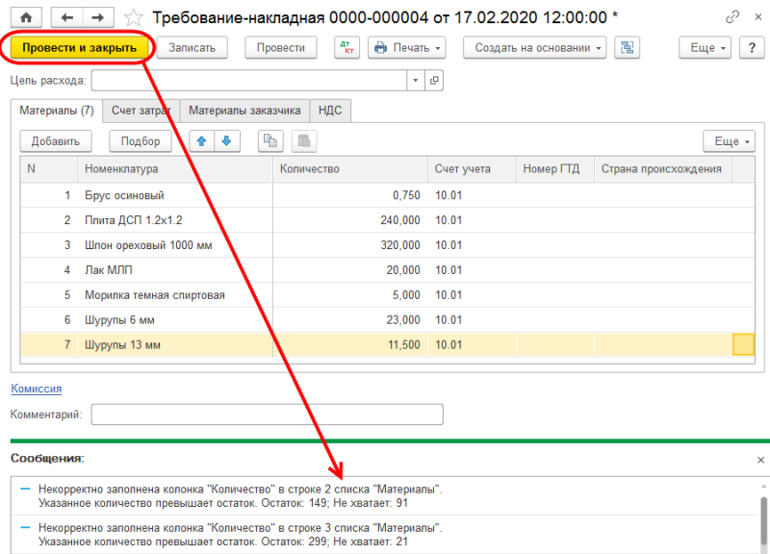

**Рис. 11-9**. «Требование-накладная». Попытка провести документ при недостаточном количестве материалов по данным учета

**ИНФОРМАЦИЯ № 11-4**

**20.02.2020 для производства столов письменных по «Требованию-накладной № 5» выписаны недостающие материалы на производство столов письменных.**

Требование-накладная № 5 от 20.02.2020

| **№** | **Наименование материала** | **Счет затрат** | **Ед. изм.** | **Кол-во затребовано** |
| --- | --- | --- | --- | --- |
| 1 | Плита ДСП 1.2х1.2 | 20 | шт. | 91,000 |
| 2 | Шпон ореховый 1000 мм | 20 | м | 21,000 |

**Кладовщик сообщил, что необходимые производству материалы поступят во второй половине дня.**

*Задание № 11-6*

*1. С помощью документа «Требование-накладная» подготовить «Требование-накладную № 5 от 20.02.2020» на передачу в производство недостающих материалов.*

*2. Попытаться провести документ.*

*3. Сохранить документ в информационной базе.*

**Решение**

через Панель разделов → Производство → Выпуск продукции → Требование-накладная открыть список документов Требования-накладные;

через меню Еще → Создать (либо щелчком по пиктограмме https://its.1c.ru/db/content/pubeconomicfacts/src/images/image58.png?_=1598285859 на панели инструментов, либо по команде Создать контекстного меню, либо нажатием на клавишу клавиатуры <Insert>) открыть форму ввода документа Требование-накладная;

заполнить форму документа Требование-накладная № 5 от 20.02.2020;

щелкнуть по кнопке <Провести и закрыть> и убедиться, что операция проведения не выполнена ввиду отсутствия материалов на складе.

**Результат**

В списке документов **Требования-накладные** сохранен документ **Требование-накладная № 5 от 20.02.2020**, однако у введенного документа отсутствует признак проведения. Никаких проводок данным документом не сформировано.

**ИНФОРМАЦИЯ № 11-4 (продолжение)**

**Вечером 20.02.2020 в бухгалтерию АО ЭПОС переданы:**

**– «Приходный ордер № 3 от 20.02.2020»;**

**– «Счет-фактура № 845 от 20.02.2020»;**

**– «Счет № 40 от 20.02.2020»,**

**поступившие от поставщика НПО «Боровик» в соответствии с «Договором № ПМ-Б 10/1 от 10.02.2020».**

**В «Счете № 40 от 20.02.2020» указано:**

| **Наименование** | **Ед. изм.** | **Кол-во** | **Цена (руб.)** | **Сумма (руб.)** |
| --- | --- | --- | --- | --- |
| Плита ДСП 1.2х1.2 | шт. | 100 | 16,00 | 1 600,00 |
| Шпон ореховый 1 000 мм | м | 100 | 60,00 | 6 000,00 |
| **Итого** | | | | **7 600,00** |
| НДС 20 % | | | | 1 520,00 |
| **Всего** | | | | **9 120,00** |

*Задание № 11-7*

*1. С помощью документа «Поступление (акты, накладные)» отразить в учете операцию оприходования материалов, поступивших на склад материалов 20.02.2020.*

*2. С помощью документа «Формирование записей книги покупок» от 20.02.2020 сформировать проводку на вычет суммы НДС, предъявленной к оплате поставщиком материалов, и запись для «Книги покупок».*

**Решение**

* через *Панель разделов → Покупки → Покупки → Поступление (акты, накладные)* открыть форму ввода документа **Поступление (акты, накладные)**;
* в поле *Поступление* выбрать вид операции *Товары (накладная)*, в результате форма документа примет вид, соответствующий выбранной операции.

В шапке формы документа:

* в реквизитах *Накладная №:* и *от:* следует указать номер накладной – *3* и дату оприходования – *20.02.2020*;
* в реквизите *Склад* – *Склад материалов* (выбором из справочника **Склады**);
* в реквизите *Контрагент* – *Боровик НПО* (выбором из справочника **Контрагенты**);
* в реквизите *Договор* – *Договор № ПМ-Б 10/1 от 10.01.2020* (выбором из справочника **Договоры контрагентов**).

Заполнить табличную часть на закладке **Товары** методом подбора номенклатуры*.*

Под табличной частью в реквизите *Счет-фактура №:* указать номер *Счета-фактуры* поставщика, в реквизите *от:* – дату его выписки. Нажать кнопку https://its.1c.ru/db/content/pubeconomicfacts/src/images/image233.png?_=1598285859.

Провести документ по кнопке https://its.1c.ru/db/content/pubeconomicfacts/src/images/image160.png?_=1598285859.

Щелчком по пиктограмме https://its.1c.ru/db/content/pubeconomicfacts/src/images/image90.png?_=1598285859 открыть форму с движениями документа. Бухгалтерских записей должно быть три (рис. 11-10):

* *первой* *записью* отражается покупная стоимость первого материала без налога;
* *второй* *записью* отражается покупная стоимость второго материала без налога;
* *третьей* *записью* отражается сумма налога на добавленную стоимость, предъявленная поставщиком к оплате по всему документу.

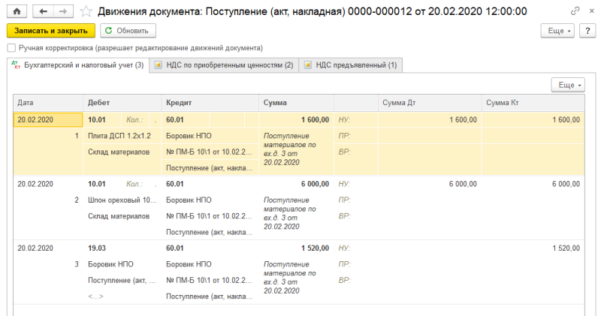

**Рис. 11-10.** Бухгалтерские записи операции поступления материалов 20 февраля 2020 года

Для отражения вычета НДС следует ввести документ **Формирование записей книги покупок** и убедиться, что при заполнении документа в табличную часть *НДС по приобретенным ценностям* добавляется запись на сумму вычета по покупке материалов (рис. 11-11).

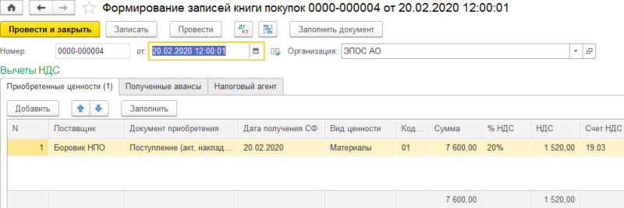

**Рис. 11-11**. Документ «Формирование записей книги покупок № 4 от 20.02.2020»

*Задание № 11-8*

*Провести «Требование-накладную № 5 от 20.02.2020».*

**Решение**

* в списке документов **Требования-накладные** установить курсор в строку с *Требованием-накладной № 5 от 20.02.2020* и открыть форму документа;
* щелчком по кнопке https://its.1c.ru/db/content/pubeconomicfacts/src/images/image160.png?_=1598285859 попытаться провести документ.

**Результат**

В результате программа вновь выведет сообщение о недостаточном количестве материалов, списываемых по данному документу.

Обусловлено это тем, что документ **Поступление (акт, накладная) № 8 от 20.02.2020** введен в информационную базу позже документа **Требование-накладная № 5 от 20.02.2020**. Следовательно, необходимо изменить время создания второго документа.

*Задание № 11-9*

*Установить для документа «Поступление (акт, накладная) № 8 от 20.02.2020» время создания на одну секунду раньше создания документа «Требование-накладная № 5 от 20.02.2020».*

**Решение**

* открыть **Журнал операций** и посмотреть время создания документов за 20 февраля, указанных в задании (рис. 11-12). Убедиться, что у документа **Требование-накладная № 5 от 20.02.2020** указано время создания *12:00:00* (первый документ за этот день), а у документа **Поступление (акт, накладная) № 8 от 20.02.2020** – на секунду больше, *12:00:01* (второй документ за этот день);
* установить курсор в строку с *Требованием-накладной № 5 от 20.02.2020*, открыть форму документа;
* изменить время создания документа на *12:00:02*;
* щелкнуть по кнопке https://its.1c.ru/db/content/pubeconomicfacts/src/images/image160.png?_=1598285859.

**Результат**

Документы в **Журнале операций** должны «поменяться местами», а также по документу **Требование-накладная № 5 от 20.02.2020** будет выполнена процедура проведения и сформированы бухгалтерские записи (рис. 11-12).

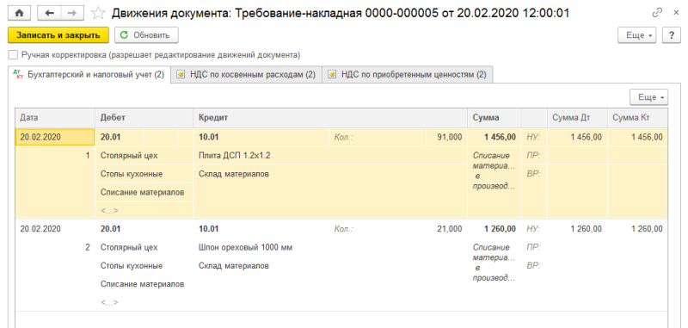

**Рис. 11-12**. Бухгалтерские записи документа «Требование-накладная № 5 от 20.02.2020»

#### Анализ информации о движении запасов

Информацию о движении материалов на складе в стоимостном и количественном выражении можно получить с помощью стандартных отчетов **Оборотно-сальдовая ведомость по счету** и **Анализ счета**.

Первый отчет позволяет получить информацию о сальдо на начало периода, обороте по дебету и кредиту за период и о сальдо на конец периода на счете *10 «Материалы»*. С помощью второго отчета можно получить информацию о корреспонденции счетов в операциях поступления и выбытия материалов.

*Задание № 11-10*

*1. Проанализировать информацию об остатках материала «Плита ДСП 1.0х0.6» на складе материалов по состоянию на 20.02.2020.*

*2. Определить, какого материала на 20.02.2020 осталось больше всего на складе в стоимостном выражении.*

*3. Определить, какого материала на 20.02.2020 осталось меньше всего на склад в натуральном выражении.*

**Решение**

* через *Панель разделов → Учет, налоги, отчетность → Стандартные отчеты → Оборотно-сальдовая ведомость по счету* открыть форму отчета **Оборотно-сальдовая ведомость по счету**;
* в форме отчета установить период – *с 01.02.2020 по 20.02.2020* и счет – *10.01*;
* в панели настроек снять флажок группировки по виду субконто *Склады*;
* нажать кнопку https://its.1c.ru/db/content/pubeconomicfacts/src/images/image183.png?_=1598285859.

**Результат**

Сформирован стандартный отчет **Оборотно-сальдовая ведомость по счету 10-01**, в котором можем увидеть остатки и движения материалов за выбранный период.

На основании данных отчета можно ответить на поставленные в задании вопросы:

1. По состоянию на 20.02.2020 на складе имеется 299 шт. материала *Плита ДСП 1.0х0.6* на сумму 3 628,85 руб. (по фактической себестоимости).

2. Больше всего осталось материала с наименованием *Шпон дубовый 1 000 мм*, фактическая себестоимость остатков составляет 7 128,00 руб.

3. Меньше всего осталось материала с наименованием *Шурупы 6 мм*, на складе остался 1 кг этих материалов.

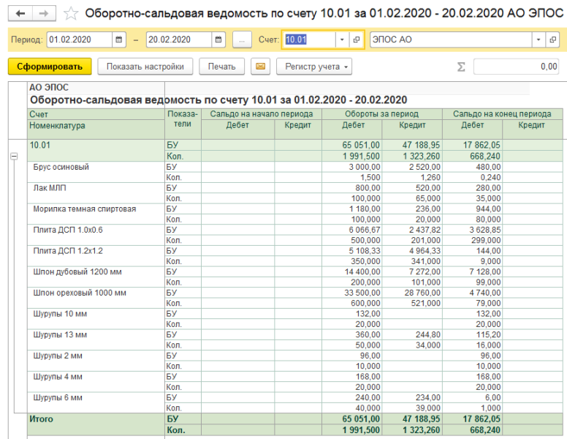

**Рис. 11-13**. Данные об остатках материалов на 20.02.2020